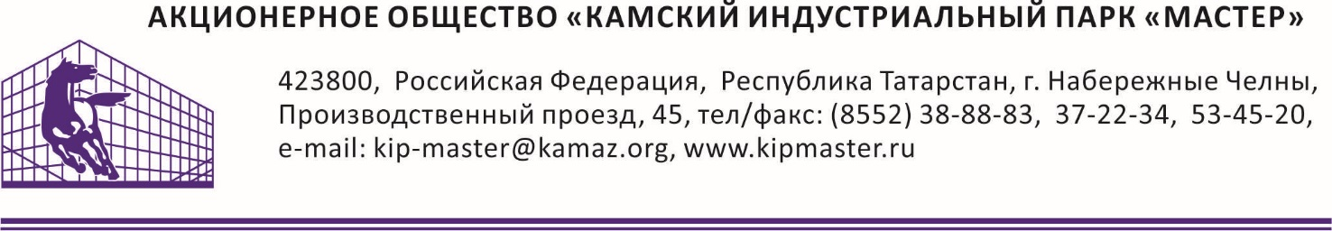

ИЗВЕЩЕНИЕ О ЗАКУПКЕ

АО «Камский индустриальный парк «Мастер», именуемый в дальнейшем Организатор закупки, приглашает заинтересованных лиц принять участие в процедуре выбора поставщика предмета закупки на условиях, изложенных в тендерной документации
Предмет закупки:
Работы по ремонту, обслуживанию грузоподъемного оборудования, согласно Спецификациям (Приложение1 к Извещению о закупке)
Адрес оказания услуг:
Ставропольский край, г. Ставрополь, пр. Кулакова, 18

Сроки оказания услуг:
До 30 дней
Порядок расчетов:
В течение 30 календарных дней с момента подписания акта приема-передачи (акта выполненных работ).
Предоплата не предусмотрена.
Дополнительные условия:
- закупка производится в формате запроса предложений.
- любое нарушение требований к техническим параметрам, несоответствие или не предоставление обязательных документов является причиной отклонения предложения участника.
- победитель торгов обязан предоставить полный перечень документов в течение 3-х дней, со дня объявления его победителем (кроме тех компаний, у которых имеются действующие договора с АО «КИП «Мастер»).
- наименование товара (предмета закупки) в отгрузочных документах (товарная накладная, счет фактура и т.д.) должны совпадать с наименованием, представленных в договоре (спецификации) на поставку данного товара.
- гарантийные обязательства за выполненные работы обязательны.

Для участия в закупочной процедуре, необходимо заполнить карту партнера и представить коммерческое предложение участника закупки. Кроме того, необходимо предоставить:
- бухгалтерская отчетность за последний отчетный период - копия с отметкой ФНС
- подтверждение полномочий лица, имеющего право действовать без доверенности
- подтверждение наличия необходимых ресурсов для оказания работ и услуг (штатная численность персонала, техническая оснащенность, ремонтная база и т.д.)
- наличие лицензий, сертификатов и т.д.

Срок подачи предложений: до 10 ⁰⁰ 22.01.2021 г.

Все необходимые разъяснения и интересующие Вас сведения Вы можете получить, связавшись с представителем Организатора закупки: Киселёв Владимир Александрович; должность: главный инженер ООО «СКИП «Мастер»; тел. +7 (961) 467-04-72; skip-master@mail.ru.

Технический директор __________________ В.А.Леонтьев

